

МИНИСТЕРСТВО НАУКИ И ВЫСШЕГО ОБРАЗОВАНИЯ РОССИЙСКОЙ ФЕДЕРАЦИИ

Федеральное государственное автономное образовательное учреждение высшего образования

**«Дальневосточный федеральный университет»**

(ДВФУ)

Институт математики и компьютерных технологий

**Департамент информационных и компьютерных систем**

|  |  |
| --- | --- |
|  |  |
|  |  |
|  |  |
|  |  |

**Отчет по лабораторной работе № 8**

**по дисциплине**

**«Теория принятия решений»**

**на тему**

**«Подготовка управленческого решения в условиях уверенности методом ранжирования»**

**направление подготовки**

**09.03.03 Прикладная информатика**

**Наименование Прикладная информатика в экономике**

|  |  |
| --- | --- |
| Выполнил студент  гр. Б8119-09.03.03пиэ | |
|  |  |
|  | |
| Проверил доцент | |
|  | Фадюшин С.Г. |
|  | |
| зачтено/не зачтено | |

**Владивосток**

**2021**

Варинат (указать номер варианта)

Постановка задачи: Производственная компания имеет в активе следующие альтернативные образцы продукции: A, B, C, D. Планы их вывода на рынок хар-ся следующими показателями: объём продаж, прибыль, доля рынка, рентабельность инвестиций.





Используя метод ранжирования провести сравнительную оценку и определить лучший вариант вывода товара на рынок.

Работа была выполнена в программе MS Excel, результат представлен на рисунке 1:

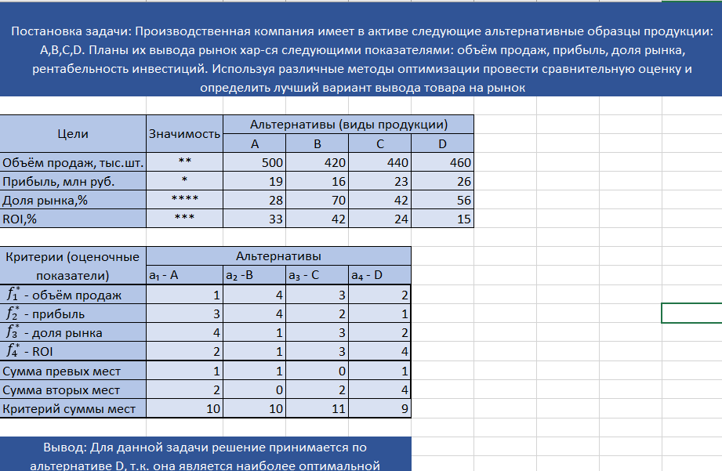

Рисунок 1 - Результат работы

Для подсчёта сумм и критерия суммы были использованны встроенные функции программы:

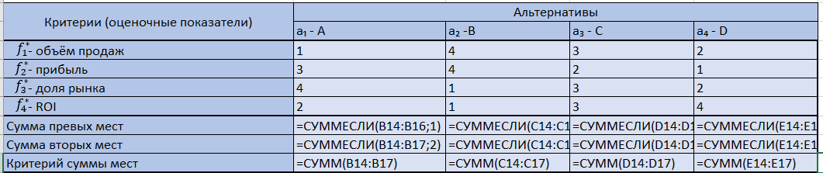

Рисунок 2 - Формулы

Вывод: Для данной задачи решение принимается по альтернативе D, т.к. она является наиболее оптимальной